МКОУ «Халимбекаульская НОШ им.Мусаева А.М.»
Отчет по общечеловеческим ценностям за 1 полугодие 2019-2020 уч.г.
№ | Мероприятия |  |  | сроки | классы | Ответ-  ственные |  | результат
1 |  | Ценность– правдивость Цитата: "Сказать правду , легче чем Ложь". | 16-27.09.19г. |  | 1-4 классы |  | Зам.директора по ВР,кл.рук-ли,предметники | 2а кл.(23 уч-ся)  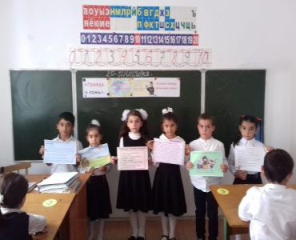
2 |  | Ценность - Цельность Цитата: "Думай о хорошем, говори о хорошем, поступай хорошо". | 23-28.09.19г. |  | 1-4 классы |  | Зам.директора по ВР,кл.рук-ли,предметники | 1 в кл.(13 уч-ся)  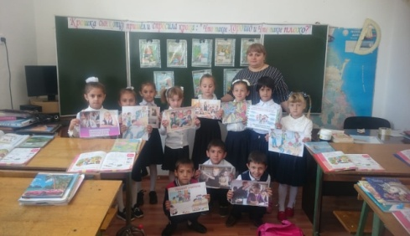  3 а кл.(23 уч-ся)  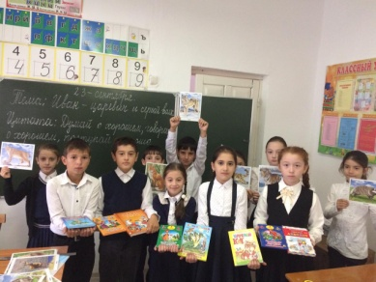  1 а кл (23 уч-ся)  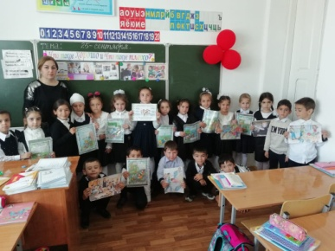  3 б кл (21 уч-ся)  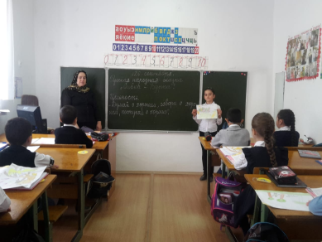
3 |  | Ценность – Дух исследования Цитата: "Познай самого себя". | 30.09.19г. |  | 1-4 классы |  | Зам.директора по ВР,кл.рук-ли,предметники | 4а кл. (22 уч-ся)  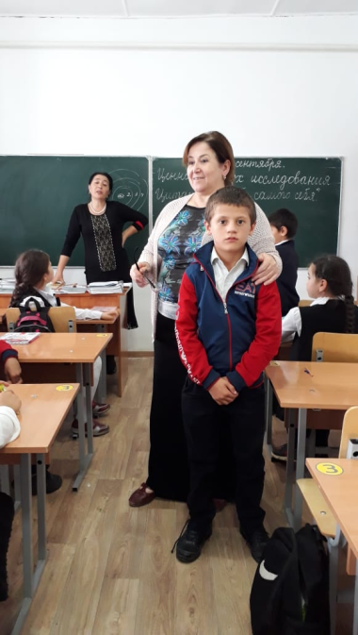  4 б кл (22 уч-ся)  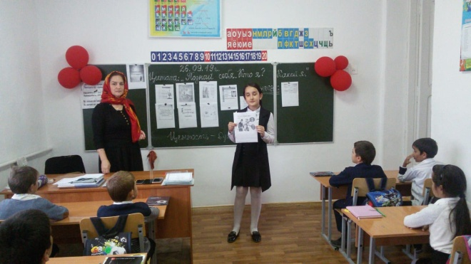
4 |  | Ценность – Интуиция  Цитата: "Прислушивайтесь к своему внутреннему голосу» | 7-12.10.19г. |  | 1-4 классы |  | Зам.директора по ВР,кл.рук-ли,предметники | 3а кл.(23 уч-ся)  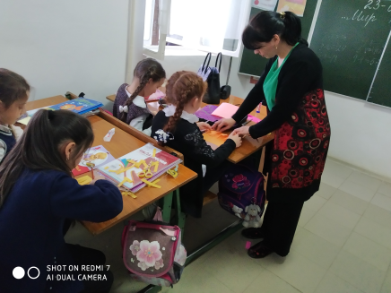  3б кл. (20 уч-ся)  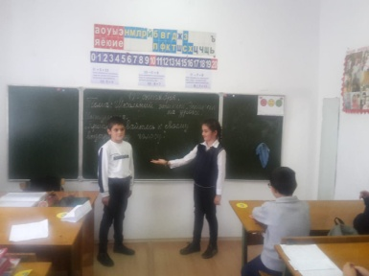
5 |  | Ценность – Различение  Цитата: "Посей зерно мысли, созреет плод поступка. Посей зерно поступка, созреет плод привычки ". | 14-19.10.19г. |  | 1-4 классы |  | Зам.директора по ВР,кл.рук-ли,предметники | 4б кл.(15 уч-ся)  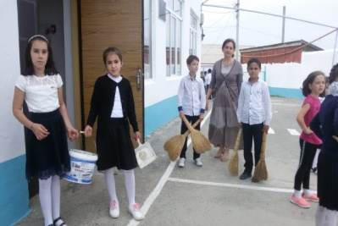
6 |  | Ценность – Дружба  Цитата: "Чтобы иметь друга, надо быть другом ". | 21-26.10.19г. |  | 1-4 классы |  | Зам.директора по ВР,кл.рук-ли,предметники | 3а кл. (22 уч-ся)  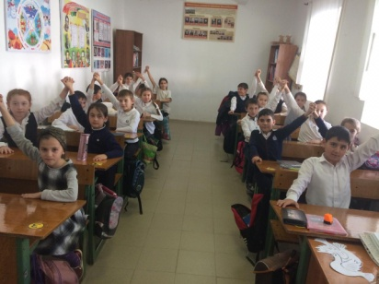  2б кл.(23 уч-ся)  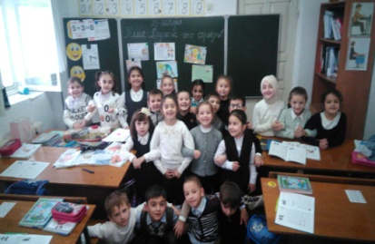
7 |  | Ценность – Терпимость  Цитата: "Любовь-семя терпимости ". | 11-16.11.19г. |  | 1-4 классы |  | Зам.директора по ВР,кл.рук-ли,предметники | 3а кл.(22 уч-ся)  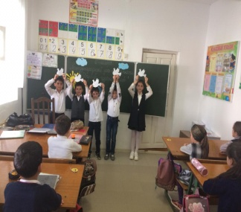  2а кл.(23 уч-ся)  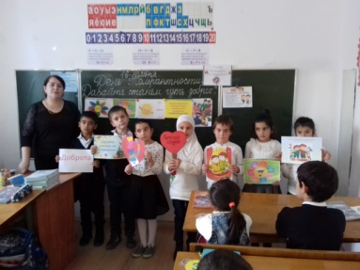  4а кл.(20 уч-ся)  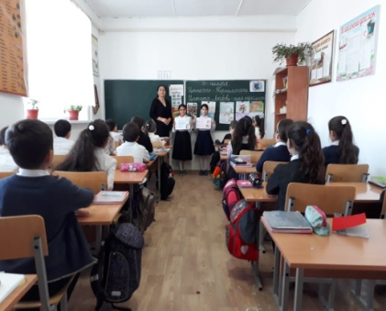
8 |  | Ценность – Учиться на ошибках  Цитата: "Ошибки приносят пользу, если мы на них учимся ". | 18-23.11.19г. |  | 1-4 классы |  | Зам.директора по ВР,кл.рук-ли,предметники | 2а кл.(22 уч-ся)  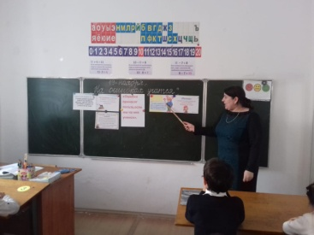
9 |  | Ценность – Умение отдавать  Цитата: "Отдавать- не значит ожидать что-то взамен". | 18-23.11.19г. |  | 1-4 классы |  | Зам.директора по ВР,кл.рук-ли,предметники | 4 а кл. (22 уч-ся)  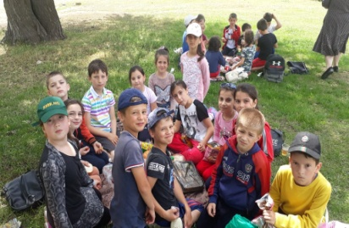
10 |  | Ценность – Умение отдавать  Цитата: "Отдавать- не значит ожидать что-то взамен". | 02-07.12.19г. |  | 1-4 классы |  | Зам.директора по ВР,кл.рук-ли,предметники | 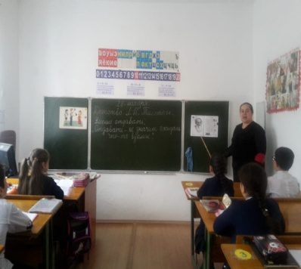  3б кл. (20 уч-ся)
11 |  | Ценность – Самоконтроль  Цитата: "Я рассердился на своего друга, выразил негодование, и оно прошло". | 09-14.12.19г. |  | 1-4 классы |  | Зам.директора по ВР,кл.рук-ли,предметники | 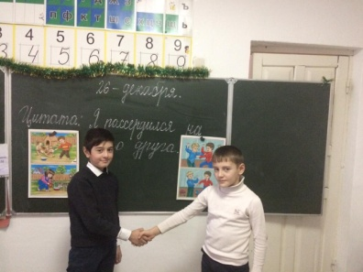  3а кл. (23 уч-ся)
12 |  | Ценность – Расовая гармония  Цитата: "У нас больше общего, чем различий". | 16-21.12.19г. |  | 1-4 классы |  | Зам.директора по ВР,кл.рук-ли,предметники | 4б кл.( 22 уч-ся)  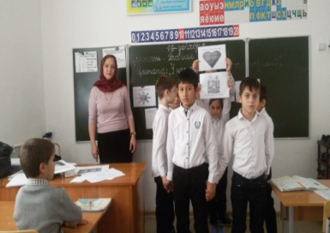  4а кл.(21 уч-ся)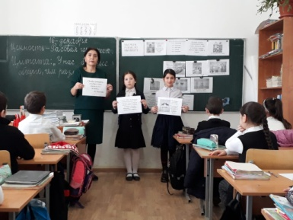

Зам.директора по ВР ______________/Кантиева К.П./

